Конспект фронтального логопедического занятия с обучающимися 2 класса с ТНР.
Тема: «Гласные звуки и буквы».
Разработала учитель - логопед Андрющенко О.П.
Цели и задачи:
Образовательные:
- Повторение и закрепление знаний по теме «Гласные звуки и буквы»
-Развивать фонематический слух, закреплять навык выполнения звукового и слогового анализа и синтеза слова;
-Упражнять в соотнесении звука с буквой;
- Обогащение словарного запаса;
- Расширение знаний по лексической теме «Домашние и дикие животные».
Развивающие:
-Закреплять умение располагать графический рисунок на листе бумаги, ориентироваться в пространстве, развивать мелкую мускулатуру кистей рук.
- Развивать правильное речевое дыхание,
- Совершенствовать артикуляционную, тонкую и общую моторику, тактильную чувствительность;
- Формировать умения выполнять движения в соответствии со словами;
- Развивать слуховое и зрительное внимание.
- Развивать логическое и образное мышление, речь.
- Развивать слуховую память, внимание.
Воспитательные:
- Формировать коммуникативные навыки, навыки работы в паре, группе.
Оборудование: Компьютер, символы гласных звуков, трафареты гласных букв, схемы образования гласных и согласных звуков, картинки с животными, карточки со словами на каждого ученика.

Этапы занятия | Логопед | Обучающиеся
I. Организационный этап.
1. Игра «Здравствуйте»  (коммуникативная)  2. Подготовительный | Давайте поздороваемся сами с собой и друг с другом. Здравствуйте, ладошки,  Хлоп – хлоп – хлоп!  Здравствуйте, ножки,  Топ – топ – топ!  Здравствуйте, щечки,  Тюх – тюх – тюх!  Пухленькие щеки  Плюх – плюх – плюх!  Здравствуйте, зубки,  Щелк – щелк – щелк!  Здравствуйте, губки,  Чмок – чмок – чмок!  Я буду показывать вам символ звука, а вы его должны угадать и пропеть.  - Руки вверх мы поднимаем, рот пошире открываем – вдох  - Руки мы в замок сплетаем, звук мы___ изображаем.  - Руки вытянем вперед, губы наши в хоботок,  - Плечи расправляются, рот наш улыбается.  - Челюсть опускаем, рот приоткрываем – ы.  Рот овальчиком прижмем и звук___ произнесем.  Как одним словом назвать звуки, которые мы произносили? Сколько их?  А какие еще бывают звуки?  Как различать какие звуки гласные, а какие согласные? | Дети хлопают в ладошки.  Топают, руки держат на поясе.  Указательными пальцами дотрагиваются до щек.  Кулачками постукивают по надутым щекам.  Стучат зубами.  Чмокают губами и посылают воздушные поцелуи.  Дети выполняют движения по показу.  На выдохе ААА..  ОООО…  УУУ…  ИИИ ...  ЫЫЫ..  ЭЭЭ  гласные  6 гласных звуков  согласные  Их нужно произнести и, если звук произносится легко, воздух не встречает во рту преграды, то звук гласный, он поется.  А когда произносим согласный, то чувствуем, что воздуху выходить мешают либо губы, либо язык.
II.Основной этап.
1.Сообщение темы. | Ребята, мы с вами отправляемся в путешествие по морю гласных и согласных звуков и букв. А на каком транспорте можно путешествовать? | На поезде, машине, корабле….
2.Графический диктант.  Выполняется в тетради в клетку. | А на каком транспорте будем путешествовать мы, вы сейчас узнаете.  Откройте тетради, найдите точку и выполняем следующее задание:  1 клетку вверх, 1 клетку вправо, 1 клетку вверх, 1 клетку вправо, 1 клетку вверх, 1 клетку вправо, 1 клетку вверх, 1 клетку вправо, 1 клетку вверх, 2 клетки вправо, 1клетку вверх, 1 клетку влево, 6 клеток вниз, 2 клетки вправо, 1 клетку вниз, 1 клетку влево, 1 клетку вниз, 1 клетку влево, 1 клетку вниз, 5 клеток влево, 1 клетку вверх, 1 клетку влево,1 клетку вверх, 1 клетку влево, 1 клетку вверх,7 клеток вправо.  - Я думаю, что вы догадались, на чём мы с вами отправимся искать приключения. | на лодке с парусами, на яхте с парусами
3. Дыхательная гимнастика. | Но парус наш повис, и мы стоим на месте. Как вы думаете, почему?  - Чтобы появился ветер необходимо выполнить дыхательное упражнение:  вдох через нос, выдох через рот произносим на выдохе гласные по подражанию: аоу, оэи, ауоэ, ыэуа.  - Наша лодка поплыла, и помог нам ветер. | Наш парус повис, потому что нет ветра.  Дети выполняют упражнение 4 – 5 раз.
4. Звуковой анализ слова «ветер» | Возьмите, пожалуйста, знакомые вам цветовые символы звуков (фишки красного, зеленого и синего цвета) и выложите на парте слово “ветер”.  -Сколько слогов в слове “ветер”?  -Как узнал?  - На какой слог падает ударение? Позовите ветер.  -Назовите первый звук в слове “ветер”, охарактеризуйте его.  - А какой последний звук в этом слове, охарактеризуйте его.  -Скажите, а какой третий звук в слове “ветер”.  Запишите слово ветер в тетрадь.  Какие два одинаковых звука в слове? Какими буквами они обозначены?  Почему слышим [э], а пишем Е.  Какие еще гласные буквы показывают, что согласный звучит мягко?  Сколько гласных букв в русском языке? | Дети выполняют задание самостоятельно. Затем один ученик выкладывает это слово у доски. Все дети проверяют.  2 слога.  Сколько в слове гласных столько и слогов  Ве-е-етер. Ударение падает на 1 слог. -Первый звук [в’], он согласный, мягкий, звонкий.  Последний звук [р], он согласный, твердый, звонкий)  Третий звук [т’], он согласный, мягкий, глухой.  Один из учеников пишет на доске.  Э  Е  Буква е на письме показывает, что согласные [в’] и [т’]звучат мягко.  Ё, Ю, Я  10 гласных букв.
5. «Узнай букву на ощупь». | Дети, кто-то зовет нас на помощь. Вы видите кого-нибудь? На море сильный туман и придется спасать на ощупь. Вы готовы помочь тем, кто попал в беду? | Нет.  Да.
Каждому ученику по очереди дается карточка, на которой приклеена письменная буква из бархатной бумаги: А, О, У, И, ы, Е, и, Я, ю. | Дети, кого вы спасли? | Дети поочерёдно выходят. Каждому завязываются глаза, и они на ощупь угадывают букву.  Гласные буквы.
6. Игра «Шифровальщики»  Детям показываются картинки:  ПУМА, ОВЦЫ, МУХА, ОСЛИК, ГОРИЛЛА, ИШАК.  На доске вывешивается правильный образец:  УА, ОЫ, УА, ОИ, ОИА, ИА.  Выясняем разницу между ишаком и ослом.  Ишаком называют одомашненое животное, а ослом- дикое. | Наша лодка села на мель, чтобы плыть дальше, нужно послать срочное сообщение своему другу на Землю. Сообщение в целях конспирации должно быть зашифровано. Писать в словах будем только гласные буквы.  Я буду показывать вам картинку, а вы записываете в тетрадь те гласные буквы, которые есть в названии этой картинки.  - Проверим, правильно ли вы выполнили задание.  Ребята, вспомните и назовите по порядку названия картинок, которые я вам показывала. А помогут вам гласные буквы, которые вы выкладывали. Учитель-логопед вывешивает эти картинки после того, как ученики угадали название.  По первым буквам картинок догадайтесь, какой призыв мы послали на Землю. | Ученики записывают гласные буквы.  Ученики проверяют выполненное задание .  Дети называют животных.  ПОМОГИ!
7.ИГРА «Кто лишний?» | - Как можно назвать одним словом тех, кто изображен на этих картинках?  -Какое животное лишнее и почему? | Животные  Муха, потому что это насекомое, а остальные - звери.
8.Физминутка. | Е. Железнова «Кышь, муха». | Ученики под музыку выполняют движения по тексту.
9.Чтение слов и образование новых путем перестановки слогов. | Пока мы с вами выполняли физминутку, начался прилив, и наш корабль сняло водой с мели. Мы спасены. Впереди остров «Грамматики». Чтобы не сбиться с курса, нужно выполнить еще одно задание.  - Послушайте внимательно задание: прочитайте слово, разделите его на слоги, поменяйте слоги местами, назовите новое слово. Запишите это слово графически, поставьте ударение. Росы, чайка, сосна, нора, лиса. | Дети выполняют задание поочередно у доски: ро|сы – сы|ро – ы | о .
10.Работа в тетради.  Работа в паре.  Один ученик записывает предложение на доске. | Назовите слово, в котором нельзя было переставить слоги местами.  Составьте с ним предложение, чтобы оно подходило к схеме, используя по возможности другие получившиеся слова.  |_____ ____ ____ _____.  Рассмотрите схему. Сколько слов должно быть в предложении. Каким будет 4 слово в предложении? Как напишем первое слово?  Запишите предложение в тетрадь.  Что хотите сказать своему товарищу?  Как он показал, что предложение закончилось? | Лиса.  Ученики предлагают свои варианты предложений.  Ученики высказывают согласие или несогласие с написанным предложением.
III.  Заключительный этап. | - Ребята, мы помогли гласным буквам добраться до острова “Веселая грамматика”, но нам пора отправляться в обратный путь. Я сейчас взмахну своей волшебной палочкой, и мы очутимся в классе. Раз, два, три, четыре, пять…  В класс вернулись мы опять.  - Как называлась тема нашего занятия? - Какие признаки гласных вы можете назвать?  - Что вам понравилось на занятии больше всего?  - С чем вам было трудно справиться в путешествии?  - Кто правильно выполнил 2\3 заданий, получает поощрительный стикер. | Гласные звуки и буквы.  Произносятся легко, нет преграды воздуху.  Награждение ребят.

Приложение 1.

Гласные звуки
Нет преграды во рту
Звук можно пропеть

Согласные звуки
Во рту встречается преграда
Звук нельзя пропеть

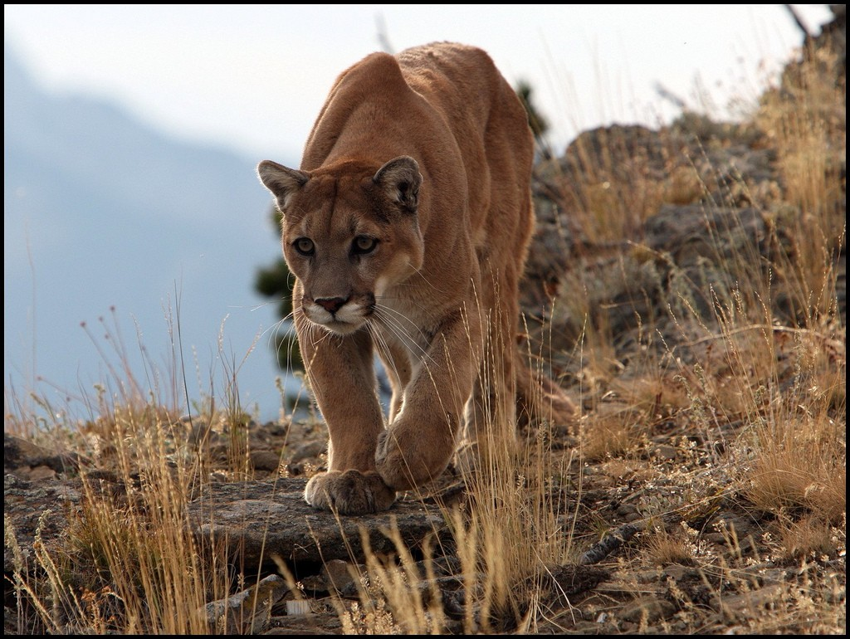
ПУМ А 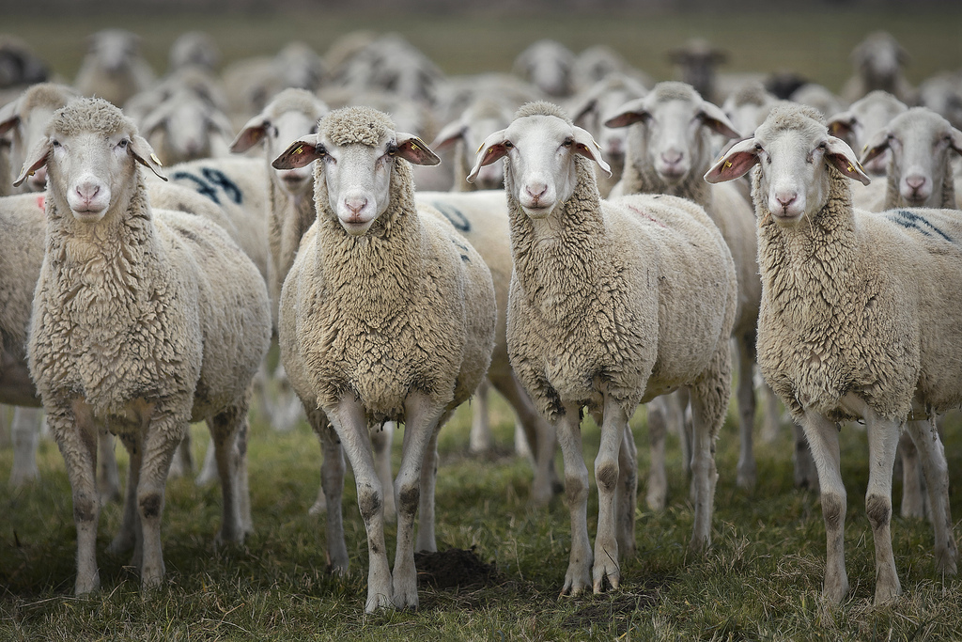
ОВЦЫ

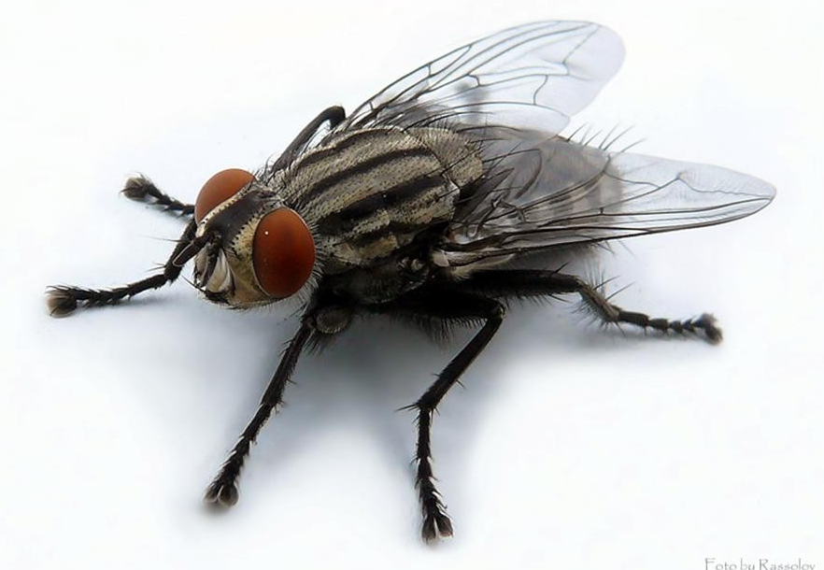
МУХА
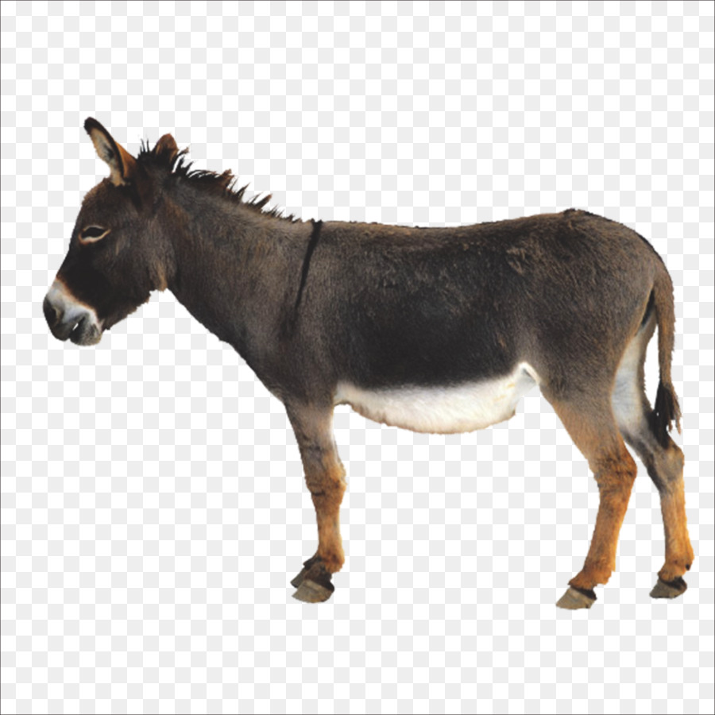
ОСЁЛ
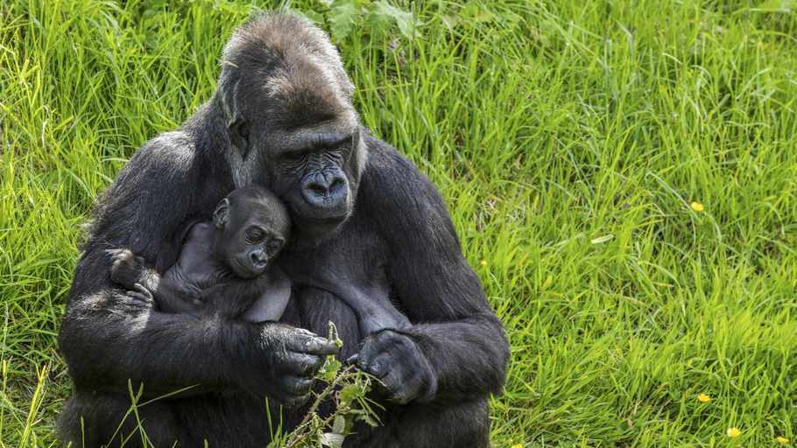
ГОРИЛЛА
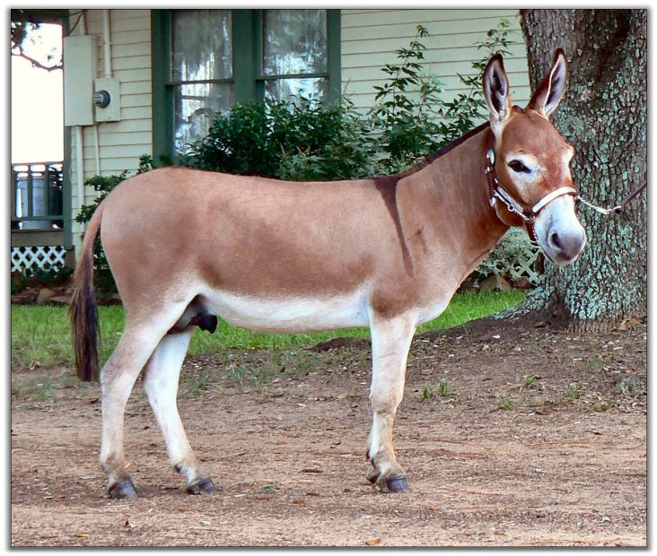
ИШАК

Приложение 2.
Прочитай слова, подели на слоги, переставь слоги местами, если получилось слово - запиши.
Росы, чайка, сосна, нора, лиса.

Прочитай слова, подели на слоги, переставь слоги местами, если получилось слово - запиши.
Росы, чайка, сосна, нора, лиса.
Прочитай слова, подели на слоги, переставь слоги местами, если получилось слово - запиши.
Росы, чайка, сосна, нора, лиса.

Прочитай слова, подели на слоги, переставь слоги местами, если получилось слово - запиши.
Росы, чайка, сосна, нора, лиса.

Прочитай слова, подели на слоги, переставь слоги местами, если получилось слово - запиши.
Росы, чайка, сосна, нора, лиса.

Прочитай слова, подели на слоги, переставь слоги местами, если получилось слово - запиши.
Росы, чайка, сосна, нора, лиса.

Прочитай слова, подели на слоги, переставь слоги местами, если получилось слово - запиши.
Росы, чайка, сосна, нора, лиса.

